Министерство науки и высшего образования Российской Федерации Федеральное государственное бюджетное образовательное учреждение высшего образования

Пермский национальный исследовательский политехнический университет

Электротехнический факультет

Кафедра информационных технологий и автоматизированных систем

**ОТЧЕТ**

**Тема:** Лабораторная работа №1

Семестр: 2

Выполнил студент ИВТ-23-2б:

Синицын Владислав Сергеевич

(дата, подпись)

Проверила:

Полякова Ольга Андреевна

(дата, подпись)

Пермь 2024

Задание:

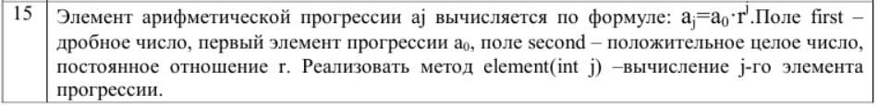

Программное решение:

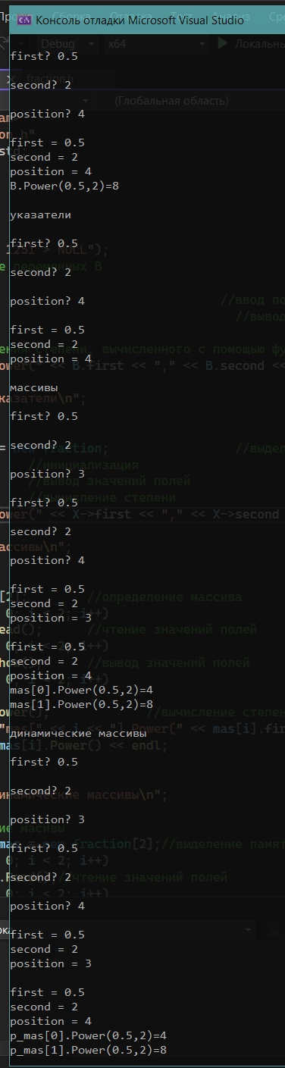

***Main.cpp***

#include <iostream>

#include "fraction.h"

using namespace std;

int main()

{

system("chcp 1251 > NULL");

//определение переменных В

fraction B;

B.Read(); //ввод полей переменных В

B.Show(); //вывод значений полей переменной В

//вывод значения степени, вычисленного с помощью функции Power()

cout << "B.Power(" << B.first << "," << B.second << ")=" << B.Power() << endl;

cout << "\nуказатели\n";

//указатели

fraction* X = new fraction; //выделение памяти под динамическую переменную

X->Read(); //инициализация

X->Show(); //вывод значений полей

X->Power(); //вычисление степени

cout << "X.Power(" << X->first << "," << X->second << ")=" << X->Power() << endl;

cout << "\nмассивы\n";

//массивы

fraction mas[2]; //определение массива

for (int i = 0; i < 2; i++)

mas[i].Read(); //чтение значений полей

for (int i = 0; i < 2; i++)

mas[i].Show(); //вывод значений полей

for (int i = 0; i < 2; i++)

{

mas[i].Power(); //вычисление степени

cout << "mas[" << i << "].Power(" << mas[i].first << "," << mas[i].second << ")=";

cout << mas[i].Power() << endl;

}

cout << "\nдинамические массивы\n";

//динамические масивы

fraction* p_mas = new fraction[2];//выделение памяти

for (int i = 0; i < 2; i++)

p_mas[i].Read();//чтение значений полей

for (int i = 0; i < 2; i++)

p_mas[i].Show();//вывод значений полей

for (int i = 0; i < 2; i++)

{

p_mas[i].Power();//вычисление степени

cout << "p_mas[" << i << "].Power(" << p_mas[i].first << "," << p_mas[i].second;

cout << ")=" << p_mas[i].Power() << endl;

}

return 0;

}

***Fraction.cpp***

#include <iostream>

#include "fraction.h"

using namespace std;

//реализация метода для инициализации полей структуры

void fraction::Init(double F, int S)

{

first = F;

second = S;

}

//реализация метода для чтения значений полей структуры

void fraction::Read()

{

cout << "\nfirst? "; cin >> first;

cout << "\nsecond? "; cin >> second;

cout << "\nposition? "; cin >> j;

}

//реализация метода для вывода значений полей структуры

void fraction::Show()

{

cout << "\nfirst = " << first;

cout << "\nsecond = " << second;

cout << "\nposition = " << j;

cout << "\n";

}

//метод для возведения в степень

double fraction::Power()

{

int formula;

formula = first * pow(second, j);

return formula;

}

***Fraction.h***

#pragma once

struct fraction

{

double first;

int second;

int j;

void Init(double, int);//метод для инициализации полей

void Read();//метод для чтения значений полей

void Show();//метод для вывода значений полей

double Power();//вычисление степени

};